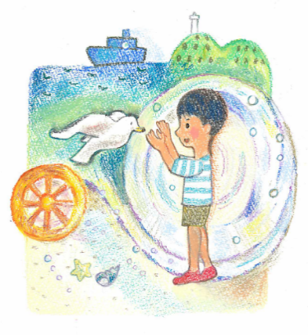

お子さんの成長を

記録していきませんか

～気仙版サポートファイル**「つむぎ」**のご紹介～

**＜サポートファイルとは＞**

大切なお子さんの育ち方や暮らしの様子、子育て中のご家族の思いなどを一冊のファイルに記録し、幼稚園・保育所・こども園・学校の先生や医師、相談員など（以下、「支援者」と呼びます）に子どものことをよりよく知ってもらうために使います。

お子さんの成長や引越しに伴って、お子さん本人の暮らし方は大きく変わり、支援者も代わります。新しい支援者にお子さんのことをよく理解してもらうことで、お子さんに合う支えや気配りが切れ目なく継続して受けやすくなります。

**＜基本的な使い方＞**

1. ご家族がお子さんの成長や暮らしの様子について記録します
2. ご家族と支援者がファイルの情報を共有します
3. ご家族や支援者が日々の生活に情報を活かします
4. ご家族と支援者との間でお子さんの様子を振り返ります

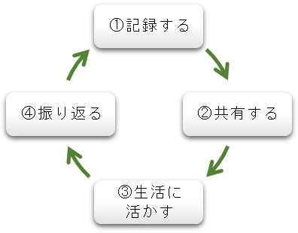

**＜お問い合わせ＞**

「つむぎ」のご利用方法等については、事務局か気仙各市町の母子保健･児童福祉担当係、または教育委員会、および相談支援事業所までご連絡ください。なお、様式については気仙各市町のホームページからダウンロードできます（予定）。

【事務局】児童家庭支援センター大洋

住所：大船渡市立根町字下欠125-15

電話：0192（21）3130　ﾒｰﾙ：jikasen@taiyokai.or.jp



**＜Ｑ＆Ａ＞**

どのような人が使いますか？

特別な病気や障がいの有無にかかわらず、「子どもの成長の記録を残しておきたい」あるいは「子どもの情報を先生に正しく伝えたい」という思いのあるご家族であればどなたでも使用できます。母子健康手帳の内容をさらに延長して使うものとお考えください。

誰が記入し、保管しますか？

　基本的にはご家族が記入し、保管します。記入の仕方については、支援者がサポートをいたします。

どんな場面で役立ちますか？

　担任の先生や関わっている支援者が代わる際に「つむぎ」の情報を見せたり、コピーをして渡したりすることで、これまでのお子さんの成長の様子を伝えることができ、同じ説明を始めから何度も繰り返さずにすむようになります。

記憶ではあいまいになってしまうことも「つむぎ」を活用することにより、正しく支援者に伝えることができます。